Проектирование и расчёт полосного фильтра

Реферат

Курсовая работа: 18с., 8 рис., 2 табл., 3 источника.

Объект исследования – активный полосовой фильтр на операционном усилителе.

Цель работы – расчёт и синтез схемы полосового фильтра на интегральном операционном усилителе, анализ амплитудно-частотной характеристики полученного устройства.

Метод исследования – формирование виртуальной модели фильтра, определение электрических параметров (по средствам ЭВМ).

Спроектирован фильтр на операционном усилителе с многопетлевой обратной связью. Устройство характеризуется следующими параметрами: частота среза , полоса пропускания Δf=250 Гц, коэффициентом передачи в полосе пропускания , наклон АЧХ 40(дБ/дек). Установлено, что выбранная схема фильтра является одной из наиболее дешёвых в реализации, при соблюдении предъявляемых к ней требований.



Ключевые слова:

ОПЕРАЦИОННЫЙ УСИЛИТЕЛЬ, ПОЛОСОВОЙ ФИЛЬТР, АМПЛИТУДНО-ЧАСТОТНАЯ ХАРАКТЕРИСТИКА, ЧАСТОТА СРЕЗА, ПОЛОСА ПРОПУСКАНИЯ, ОТРИЦАТЕЛЬНАЯ ОБРАТНАЯ СВЯЗЬ.

Содержание

Введение

1 Анализ технического задания

2 Синтез схемы и расчет элементов фильтра

3 Расчет АЧХ фильтра на ЭВМ

4 Подбор элементов для схемы

Выводы

Список использованных источников

Введение

Цепи фильтрации сигналов – важная и неотъемлемая часть многих систем связи и электрических контрольно-измерительных устройств. Они служат для формирования частотных каналов в системах коммутации, разделения и преобразования электрических сигналов.

В большинстве случаев электрический фильтр представляет собой частотно-избирательное устройство. Следовательно, он пропускает сигналы определённых частот и задерживает или ослабляет сигналы других частот. Наиболее общими типами частотно-избирательных фильтров являются фильтры нижних частот (которые пропускают низкие частоты и задерживают высокие частоты), фильтры верхних частот (которые пропускают высокие частоты и задерживают низкие частоты), полосно-пропускающие фильтры (которые пропускают полосу частот и задерживают те частоты, которые расположены выше или ниже этой полосы) и полосно-заграждающие фильтры (которые задерживают полосу частот и пропускают те частоты, которые расположены выше или ниже этой полосы).

На практике невозможно реализовать идеальную амплитудно-частотную характеристику фильтра, поскольку требуется сформировать очень узкую переходную область. Следовательно, основная проблема при конструировании фильтра заключается в приближении реализованной реальной характеристики с заданной степенью точности к идеальной.

1. Анализ технического задания

Фильтры - это частотно-избирательные устройства, которые пропускают или задерживают сигналы, лежащие в определенных полосах частот. До 60-х годов для реализации фильтров применялись, в основном, пассивные элементы, т.е. индуктивности, конденсаторы и резисторы. Основной проблемой при реализации таких фильтров оказывается размер катушек индуктивности (на низких частотах они становятся слишком громоздкими). С разработкой в 60-х годах интегральных операционных усилителей появилось новое направление проектирования активных фильтров на базе ОУ. В активных фильтрах применяются резисторы, конденсаторы и усилители (активные компоненты), но в них нет катушек индуктивности. В дальнейшем активные фильтры почти полностью заменили пассивные. Сейчас пассивные фильтры применяются только на высоких частотах (выше 1 МГц), за пределами частотного диапазона большинства ОУ широкого применения. Но даже во многих высокочастотных устройствах, например в радиопередатчиках и приемниках, традиционные пассивные RLC-фильтры заменяются кварцевыми фильтрами и фильтрами на поверхностных акустических волнах.

Сейчас во многих случаях аналоговые фильтры заменяются цифровыми. Работа цифровых фильтров обеспечивается, в основном, программными средствами, поэтому они оказываются значительно более гибкими в применении по сравнению с аналоговыми. С помощью цифровых фильтров можно реализовать такие передаточные функции, которые очень трудно получить обычными методами. Тем не менее, цифровые фильтры пока не могут заменить аналоговые во всех ситуациях, поэтому сохраняется потребность в наиболее популярных аналоговых фильтрах — активных RС-фильтрах.

Фильтры можно классифицировать по их частотным характеристикам, что в условном виде показано на рис. 1.1. На этом рисунке изображены характеристики фильтра нижних частот (ФНЧ), фильтра верхних частот (ФВЧ), полосового фильтра (ПФ), полосно-подавляющего фильтра (ППФ) и фильтра - "пробки" (режекторного фильтра - РФ). Характеристика фазового фильтра (ФФ) на рисунке не показана, т.к. его коэффициент передачи не изменяется с частотой. Основная функция любого фильтра заключается в том, чтобы ослабить сигналы, лежащие в определенных полосах частот, внести в них различные фазовые сдвиги или ввести временную задержку между входным и выходным сигналами.

С помощью активных RС-фильтров нельзя получить идеальные формы частотных характеристик в виде показанных на рис. 1.1 прямоугольников со строго постоянным коэффициентом передачи в полосе пропускания, бесконечным ослаблением в полосе подавления и бесконечной крутизной спада при переходе от полосы пропускания к полосе подавления. Проектирование активного фильтра всегда представляет собой поиск компромисса между идеальной формой характеристики и сложностью ее реализации. Это называется "проблемой аппроксимации". Во многих случаях требования к качеству фильтрации позволяют обойтись простейшими фильтрами первого или второго порядков. Проектирование фильтра в этом случае сводится к выбору схемы с наиболее подходящей конфигурацией и последующему расчету значений номиналов элементов для конкретных частот.

Однако бывают ситуации, когда требования к фильтрации сигнала могут оказаться гораздо более жесткими, и могут потребоваться схемы фильтров с характеристиками более высоких порядков, чем первый или второй.

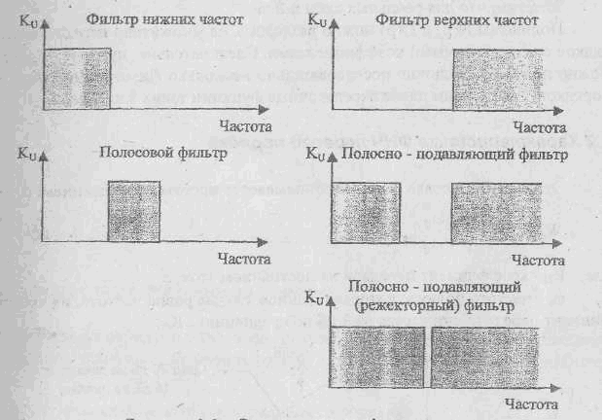

Рисунок 1.1- Основные типы фильтров.

Реальные характеристики фильтров, а именно нижних частот, верхних частот и полосового фильтра, - показаны на рисунке 1.2.

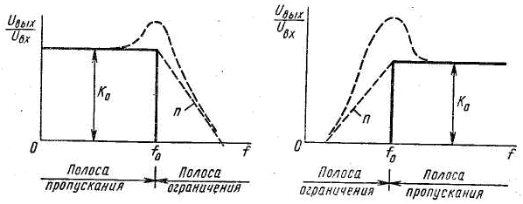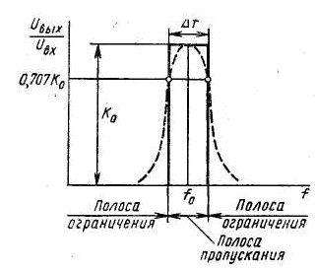

Рисунок 1.2 – АЧХ фильтров.

На этих рисунках сплошными линиями изображены идеальные характеристики фильтров. Пунктирные линии показывают отклонение реальных характеристик от идеальных. Основными параметрами фильтров нижних и верхних частот являются частота среза f0, коэффициент передачи в полосе пропускания Ко, наклон АЧХ в полосе ограничения п и неравномерность АЧХ в полосе пропускания. Для полосовых фильтров по аналогии с избирательными усилителями вводят понятие добротности Q и усиления Ко на частоте f0.

2. Синтез схемы и расчет элементов фильтра

2.1 Исходные данные и требования для проектирования фильтра

|  |  |  |
| --- | --- | --- |
| Тип фильтра – ПФ | | |
| Частота среза, f0 | 5000 | Гц |
| Коэффициент передачи в полосе пропускания, К0 | 6 |  |
| Наклон АЧХ в полосе ограничения, n | 40 | дБ/дек |
| Неравномерность АЧХ в полосе пропускания, ΔК | 20 | дБ |
| Полоса пропускания, Δf | 250 | Гц |

2.2 Разработка функциональной схемы

На рис. 2.1 приведена структурная схема фильтра с многопетлевой обратной связью. Каждый пассивный двухполюсный элемент в этой схеме может быть либо резистором, либо конденсатором.

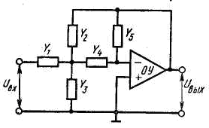

Рисунок 2.1 – структурная схема фильтра

Передаточная функция для данной схемы имеет вид

(2.1)



Для того чтобы схема на рис. 2.1 выделяла полосу частот, передаточную функцию (2.1) необходимо привести к передаточной функции, соответствующей полосовому звену второго порядка:

(2.2)



где ωо = 2лf0, H =α·К0.

Сравнивая выражения (2.1) и (2.2), нетрудно заметить, что, для того чтобы числитель не был функцией р, в качестве У1 и У4 должны использоваться резистивные проводимости; для того чтобы получить член с р2 в знаменателе, в качестве У3 и У5 должны использоваться емкостные проводимости; для того чтобы получить в знаменателе член, независимый от р, в качестве У2 должна использоваться резистивная проводимость.

Итак, однозначно определяются пассивные элементы схемы на рис. 2.1:

Y1=1/R1, Y2= pC1, Y3=1/R2, Y4= pC2, Y5=1/R3.

Схема полученного полосового фильтра приведена на рис. 2.2.

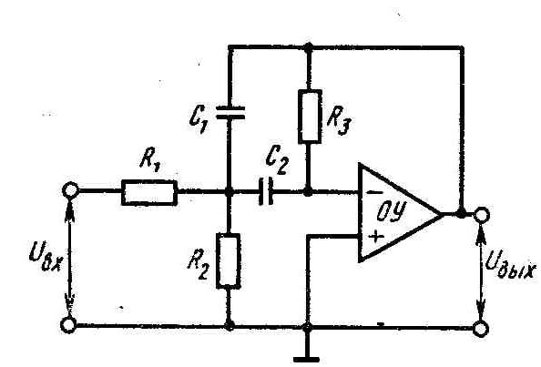

Рисунок 2.2 – Схема полосового фильтра

Передаточная функция имеет вид

(2.3)



Сравнивая последнее выражение с (2.2), получаем соотношения, необходимые для расчета фильтра:



(2.4)



В том случае, если и , имеем:



(2.5)



Отсюда ясно, что для получения больших значений добротности значения R1, R2, R3 должны быть по возможности разнесены. Порядок расчета фильтра с заданной добротностью таков. Выбираем величину С1=С2=С, определяем коэффициент К=2πf0C и находим остальные элементы схемы по формулам:



(2.6)



2.3 Расчет элементов схемы

Выбираем схему фильтра на основе ОУ с многопетлевой обратной связью (см. рис. 2.2).

Выбираем ОУ по частоте единичного усиления fТ ОУ ≥ f0 К0 = 15 кГц.

Для ОУ типа К140УД6 fТ =1МГц, т.е. последнее неравенство выполняется с запасом. Схема электрическая принципиальная данного ОУ представлена на рисунке 2.3. Паспортные данные выбранного ОУ представлены в таблице [1, приложение А].

По справочнику, RВХ ОУ = 1000 кОм, RВЫХ ОУ = 150 Ом, т.е. номиналы резисторов в схеме фильтра должны находится в пределах от 1,5 к Ом до 100 к Ом.

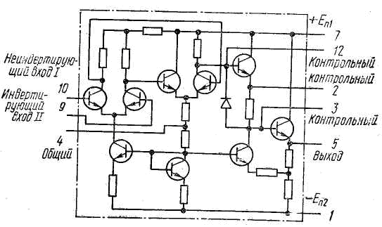

Рисунок 2.3 – Схема операционного усилителя К140УД6.

Зададимся значением емкости С2 = 500 пФ, при этом отметим, что выбранная величина существенно больше возможных паразитных емкостей в схеме.

Найдем значение вспомогательного коэффициента



Отсюда величина емкости С1 при



пФ.



Определим значения резисторов схемы фильтра:

кОм;



кОм;



кОм.



Проверяем полученное значение частоты:

Гц



и коэффициента усиления в полосе пропускания:



3. Расчет АЧХ фильтра на ЭВМ

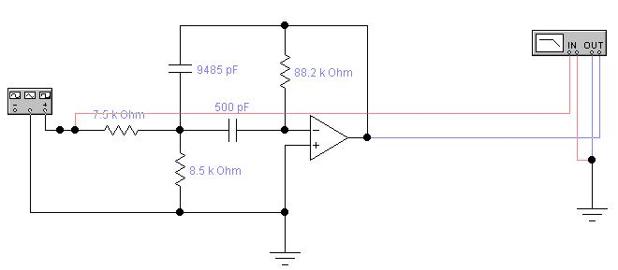

Рисунок 3.1 – Полосовой фильтр. Схема электрическая принципиальная.

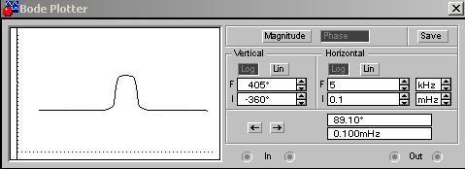

Рисунок 3.2 – Полученная осциллограмма полосового фильтра

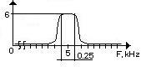

Рисунок 3.3 – АЧХ полосового фильтра на частоте 5кГц.

4. Подбор элементов для схемы

Для проектируемого фильтра выбираем два керамических конденсатора типа КМ-6. Данный тип конденсаторов может обеспечить необходимую емкость в 500 и 9500 пФ, а также имеет номинальное напряжение при температуре 85 °С 50 В, допустимое отклонение емкости от номинальной составляет 5 и 10 % соответственно.

Для подбора резисторов воспользуемся таблицей [1, приложение Б], где указаны ряды промежуточных значений сопротивлений.

Сопротивление резистора R1 можно обеспечить следующим резистором металлопленочный резистор МЛТ R=7,5 кОм ряд Е24, у которого допустимое отклонение сопротивления от номинального 5%, а предельное рабочее напряжение 350 В.

Резистор R2 состоит из: металлопленочный резистор МЛТ R=8,5 кОм ряд Е24 отклонение сопротивления от номинального 20%, предельное рабочее напряжение 30В.

В качестве резистора R3 берем металлопленочный резистор МЛТ

R=88,2 кОм ряд Е24.

Выводы

В данном курсовом проекте был произведен расчет полосового фильтра, а именно: подобран ОУ типа К140УД6, рассчитаны и подобраны элементы схемы.

Проверка показала, что данный фильтр обеспечивает коэффициент передачи в полосе пропускания К0=6 на частоте f0=5кГц.

При помощи ЭВМ была смоделирована схема фильтра и построена его АЧХ, которая соответствует полосовому фильтру.

Список использованных источников

1. Расчет электронных схем. Примеры и задачи: учеб. Пособие для вузов по спец. электрон. технике. / Г.И. Изъюров, Г.В.Королев и др.- М.: Высшая школа, 2007. – 335с.
2. Джонсон Д, Джонсон Дж. Справочник по активным фильтрам. - М.: Энергоатомиздат, 2003.-128с.
3. Терещук Р.М. и др. Полупроводниковые приемно-усилительные устройства: Справ. Радиолюбителя.- Киев: Наук. думка, 1989,.-800с.